Instalação do pgAdmin – para uso do PostgreSQL

- Entrar no site oficial: pgAdmin - PostgreSQL Tools

- Clicar em Download Now: Download

- Baixar versão Windows:
Última versão: PostgreSQL: File Browser
Baixar arquivo *.exe

- O Download será feito em seu computador, na pasta Downloads.
pgadmin4-9.17-x64.exe

- Execute o arquivo pgadmin4-9.17-x64.exe

- Selecione “Install for me only”, Recomendado.
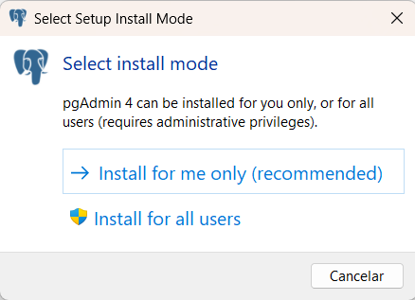
- Clique em Next:
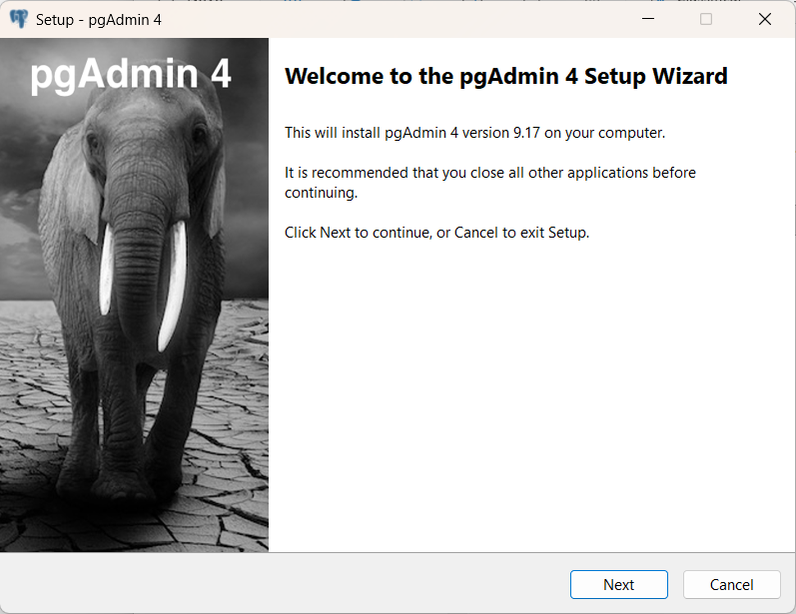

- Aceite os Termos de Licença e clique em Next:
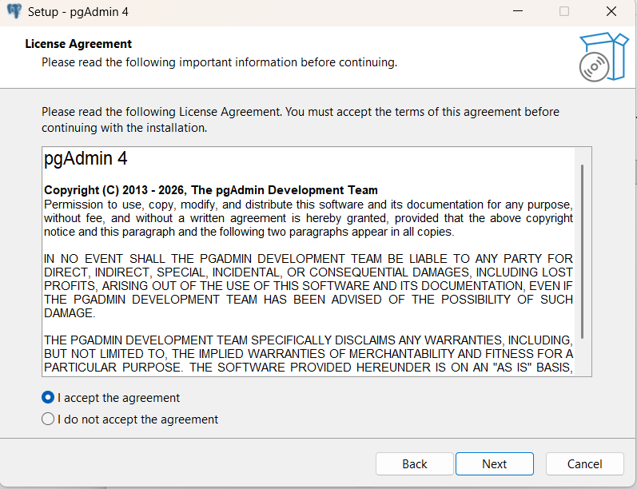

- No caminho de pasta de instalação, deixe o padrão do seu usuário, que já virá selecionado:
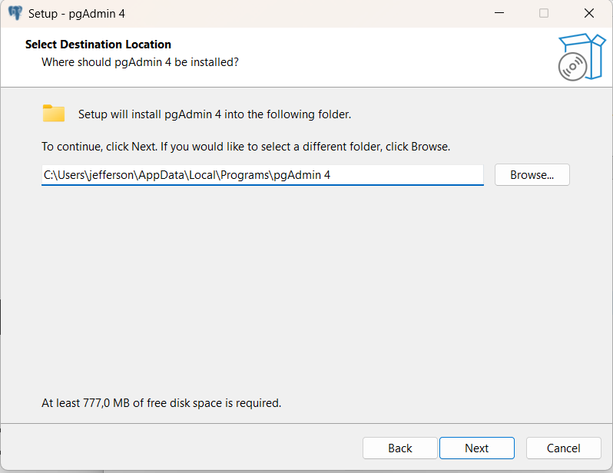
E clique em Next

- Clique em Next:
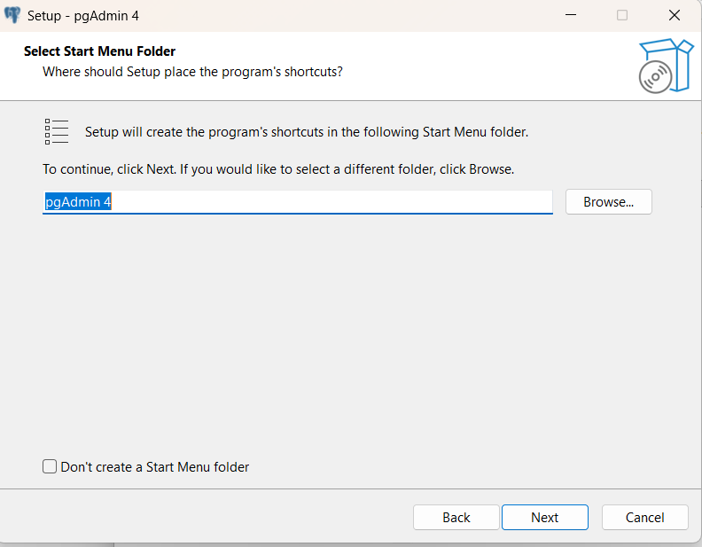

- Clique em Install:
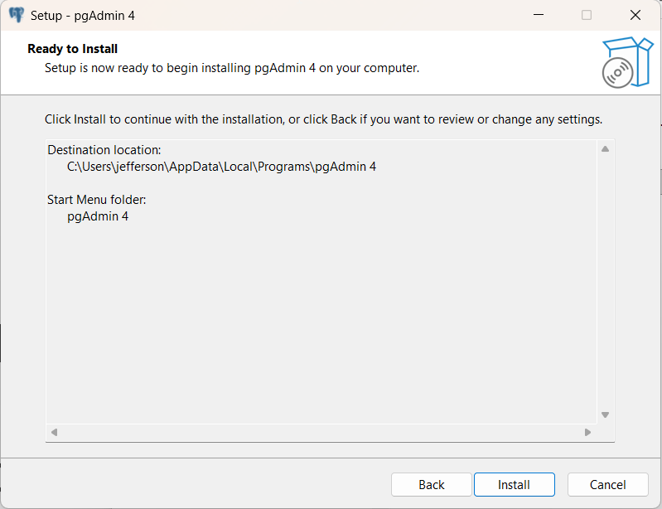

- E Finish:
